Приглашаем принять участие в XXXIV Крашенинниковских чтениях

«... Во все концы достигнет россов слава»   
в г. Петропавловске-Камчатском

**Основные направления в работе Чтений:**

* Северо-Восток в межкультурном пространстве России, Японии, США
* Миссия Православной церкви на Северо-востоке Азии и Северо-западе Америки
* Коренные народы Северной Пасифики
* Отечественная и зарубежная наука о Северо-Востоке Азии
* Выдающиеся исследователи Северной Пасифики
* Этнокультурная панорама и взаимодействие культур
* История и результаты экологических исследований на северо-востоке России
* Историческая память и современность

Формы участия:  
- выступление с докладом;  
- предоставление доклада для заочного участия (публикация);   
- предоставление доклада для стенда (стендовый доклад).

Материалы докладов будут опубликованы после проведения Чтений. Библиотека предполагает разместить материалы Чтений на сайте библиотеки, просим выразить ваше согласие на размещение доклада в Интернет.

Для опубликования вашего доклада необходимо до 20 марта 2017 года предоставить электронный (на электронном носителе или по электронной почте, в редакторе Microsoft Word) и печатный вариант вашего выступления в объеме 8-10 листов компьютерного текста, 12 шрифт, полтора интервала, с пометкой "Чтения".

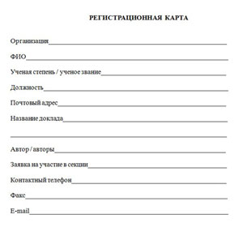Список и ссылки помещаются в конце статьи. В тексте ссылка указывается в круглых скобках; номер в списке литературы, через запятую – страница. Библиографическое описание просим давать полностью.

Материалы необходимо предоставить в Камчатскую краевую научную библиотеку им. С.П. Крашенинникова, Витер Ирине Васильевне, или отправлять по адресу: 683603, г. Петропавловск-Камчатский, пр. К. Маркса, 33/1, Камчатская краевая библиотека (с пометкой – "Чтения").

http://kamlib.ru/img/e_mail/vit.gifE-mail:   
http://kamlib.ru/img/e_mail/vit_ya.gif

Телефон (415-2) 25-19-69, Факс (415-2)25-19-64.

Оргкомитет оставляет за собой право отклонять материалы, не соответствующие тематике конференции или предъявляемым требованиям.

Просим ознакомить с информационным письмом всех заинтересованных специалистов.